Det sker i maj.

Banko
Torsdag d. 07 maj
Kl. 14.00 – 15.30
I Aulaen.
Pris: 25 kr. pr. deltager
Pårørende er velkommen som hjælp.
----------------------------------------------------------------------------------------------------------------------------------------------.

Gudstjeneste i kirken
Tirsdag d. 12.maj
Kl. 11.00 – 12.00
Pårørende er velkommen
til at deltage. Tilmelding hos personalet
Vi går fra Æblehaven kl. 10.30

----------------------------------------------------------------------------------------------------------------

Forårs Bar
I haven.
Torsdag d. 21.maj.
Kl.14.00 – 16.00
Alle der har lyst, er velkommen til lidt hyggeligt samvær. Der vil være live musik. Det koster 10 kr. pr. genstand. Pårørende er velkommen til at deltage.
Royal Run
Tirsdag d.26. maj
Kl.10.30 – 12.00

Kom og deltag i
motion og sjov i haven.
Der kommer
besøg af en børnehave og vores Borgmester.

-----------------------------------------------------------------------------
Is og hygge i haven
Torsdag d.28.maj
Kl. 13.15 – 14.30
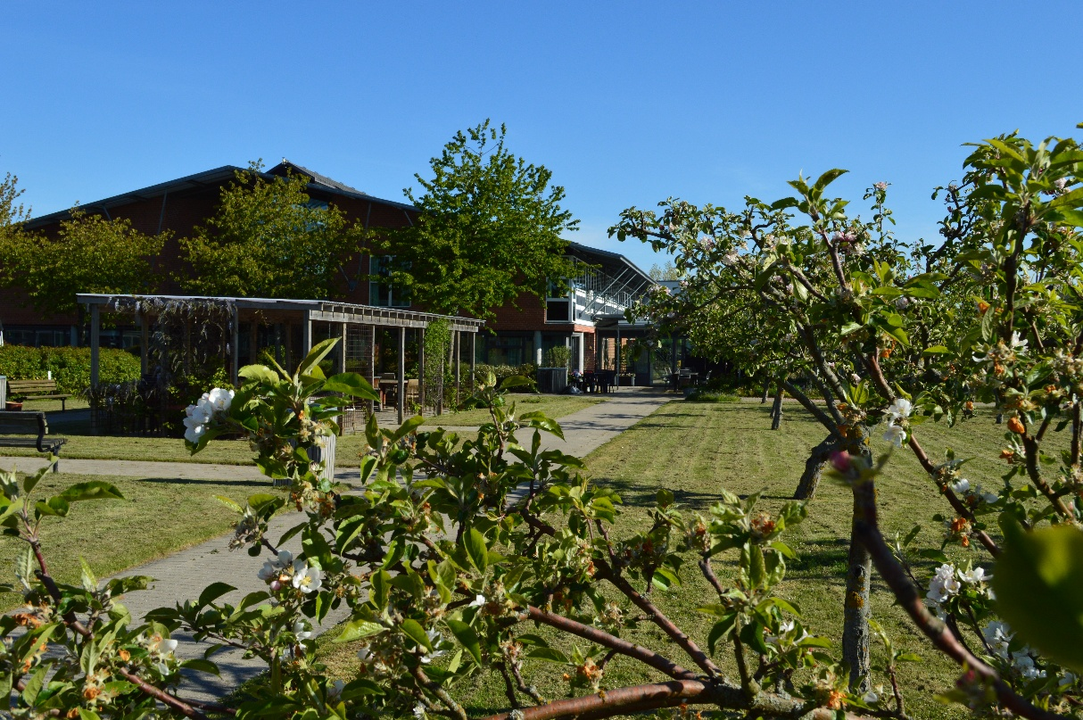
Kom ud i haven og nyd en is i godt selskab. Der vil være forskellige aktiviteter, når vi er i haven fremover.

